
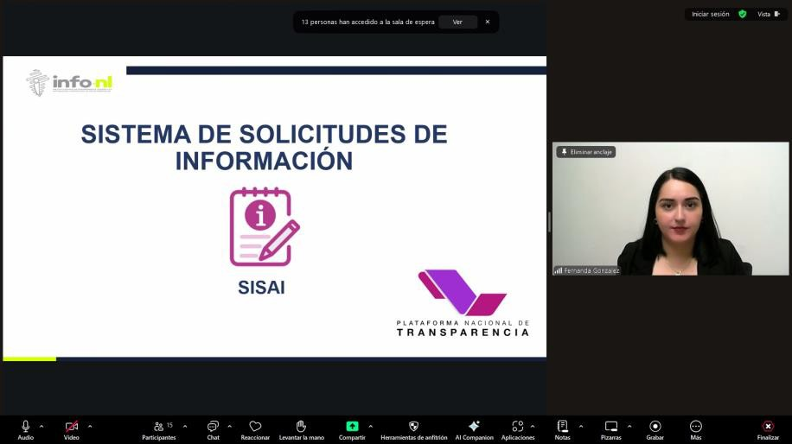

Capacitación semipresencial dirigida a distintos Servidores Públicos Del Estado de Nuevo León.

Fecha: | 21/10/2025
Lugar: | Semipresencial
Hora: | 11:00 AM
Asistentes: | 68
Tema impartido: | Sistema de Solicitudes de Acceso a la Infomación
A esta capacitación asistieron funcionarios del Municipio Sabinas Hidalgo, N.L., Municipio General Escobedo, N.L., Municipio Los Ramones, N.L., Sistema de Parques Públicos de San Pedro Garza García, Red Estatal de Autopistas, Servicios de Salud de Nuevo León O.P.D., Municipio Guadalupe, N.L.

